**6조**

201711356천세진

201612066김지효

지도교수: 박소영 교수님

제출일: 2020년 6월 29일

1학기 진도보고서

[개인 프라이버시를 보호하는 협업 학습을 활용한 스마트폰 사용 패턴 분석 및 스트레스 예측]

목차

1. 데이터 수집용 앱 구현 2

2. 앱 배포 및 데이터 수집 현황 3

3. 조원 역할 분담 4

# 1. 데이터 수집용 앱 구현

저희는 현재 데이터 수집용 앱 구현을 끝내고 스트레스 척도가 데이터에 큰 영향을 미치는 만큼 기말고사 기간이 끝나기 전에 배포를 했습니다.

저희 서비스 이름을 다음과 같이 “Stressy”로 정했습니다.



<그림 1> ‘Stressy’ 로고



<그림 2> ‘Stressy’ 앱 로고

앱 구현 화면은 다음과 같습니다.

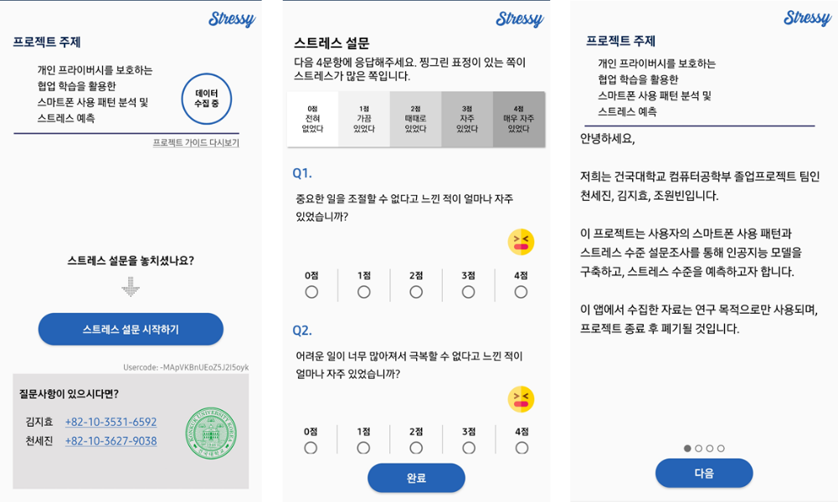

<그림 3> ‘Stressy’ 앱 화면1

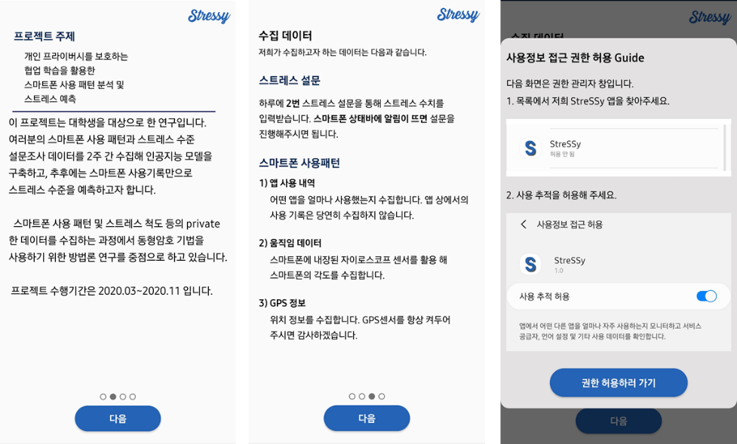

<그림 4> ‘Stressy’ 앱 화면2

# 2. 앱 배포 및 데이터 수집 현황

저희는 다음과 같이 구글 폼 설문으로 참가자 신청을 받았습니다.

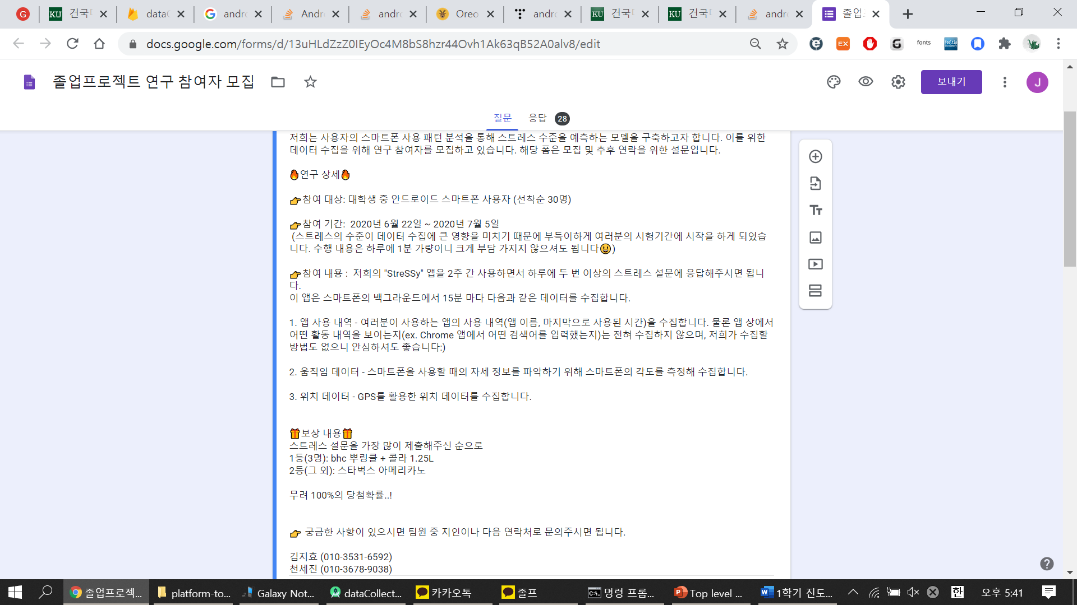

27명의 참가자들에게6월 24일에 앱을 배포해 6월 28일 기준 현재 아직 설치하지 않은 5명을 제외하고 22명의 데이터를 수집 중입니다.

# 3. 조원 역할 분담

|  |  |  |
| --- | --- | --- |
| 팀원 | 소속/학번 | 데이터 수집용 앱 구현  역할 분담 내용 |
|  | 이름: 천세진 (팀장)  소속: 공과대학 컴퓨터공학부  학번: 201711356 | - WorkManager를 이용한 Job scheduling  - Database 구축  - Location 데이터 수집  - Motion 데이터 수집 |
|  | 이름: 김지효  소속: 경영대학 기술경영학과  학번: 201612066 | - Usagestats 데이터 수집  - Notification 및 스트레스 설문 구현  - 디자인 및 UI 설계 |